Лабораторная работа №4
Тема: Работа с файлами, классами, сериализаторами, регулярными выражениями и стандартными библиотеками.
Цель: освоить базовый синтаксис языка Python, приобрести навыки работы с файлами, классами, сериализаторами, регулярными выражениями и стандартными библиотеками и закрепить их на примере разработки интерактивных приложений.

Cсылки:
- https://docs.python.org/
- https://pythonworld.ru/
- https://smartiqa.ru/courses/python/lesson-1
- https://pythonru.com/uroki/vvedenie-uroki-po-python-dlja-nachinajushhih
- https://pythontutor.ru/
- https://pythonchik.ru/osnovy
- https://younglinux.info/python/course
- https://www.w3schools.com/python/default.asp

Для защиты ЛР необходимо оформить Отчет со скринами кода и результатов его выполнения

Требования к выполнению
- Программа должна быть снабжена комментариями на английском языке, в которых необходимо указать краткое предназначение программы, номер лабораторной работы и название, версию программы, Ф.И.О. разработчика и дату разработки.
- Программа должна быть снабжена дружелюбным и интуитивно понятным интерфейсом
- Выполнить документирование кода для получения справки по каждой функции
- Для выполнения каждого задания разработать пользовательские классы и обеспечить их наследование. Реализовать примеры использования:
- статических и динамических атрибутов класса,
- полиморфизма,
- специальных(магических методов),
- super(),
- геттеров и сеттеров,
- свойств класса,
- примесей
- При разработке программ рекомендуется придерживаться принципа: за решение одной конкретной задачи должна отвечать одна функция.
- Все функции необходимо сгруппировать в модулях, согласно их логике их работы.
- Разработанные основные функции, размещенные в отдельных модулях, нужно подключить в другом модуле, где будет происходить тестирование данных функций.
- В программах предусмотреть возможность повторного выполнения без выхода из программы и защиту от ввода некорректных пользовательских данных. Для этих целей рекомендуется разработать отдельные функции.
- Обеспечить обработку конкретных классов исключений

Индивидуальные задания по вариантам

Задание 1. Исходные данные представляют собой словарь. Необходимо поместить их в файл, используя сериализатор. Организовать считывание данных, поиск, сортировку в соответствии с индивидуальным заданием. Обязательно использовать классы. Реализуйте два варианта: 1)формат файлов CSV; 2)модуль pickle
Реализуйте данные на учеников (фамилия, улица, дом, квартира). Составьте программу, определяющую, сколько учеников живет на улице, введенной с клавиатуры, списки учеников, живущих в доме с номером, введенном с клавиатуры.
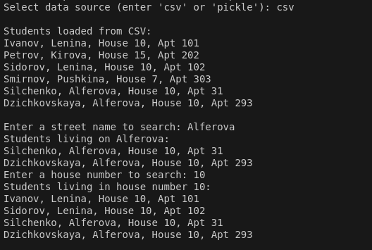
Задание 2. В соответствии с заданием своего варианта составить программу для анализа текста. Считать из исходного файла текст. Используя регулярные выражения получить искомую информацию (см. условие), вывести ее на экран и сохранить в другой файл. Заархивировать файл с результатом с помощью модуля zipfile и обеспечить получение информации о файле в архиве.
Также выполнить общее задание – определить и сохранить в файл с результатами:
- количество предложений в тексте;
- количество предложений в тексте каждого вида отдельно (повествовательные, вопросительные и побудительные);
- среднюю длину предложения в символах (считаются только слова);
- среднюю длину слова в тексте в символах;
- количество смайликов в заданном тексте. Смайликом будем считать последовательность символов, удовлетворяющую условиям:
первым символом является либо «;» (точка с запятой) либо «:» (двоеточие) ровно один раз;
далее может идти символ «-» (минус) сколько угодно раз (в том числе символ минус может идти ноль раз);
в конце обязательно идет некоторое количество (не меньше одной) одинаковых скобок из следующего набора: «(», «)», «[», «]»;
внутри смайлика не может встречаться никаких других символов. Например, эта последовательность является смайликом: «;---------[[[[[[[[». Эти последовательности смайликами не являются: «]», «;--»,«:»,«)».
Получить список дат (формат 2007)
Из заданной строки получить список слов, у которых третья с конца буква согласная, а предпоследняя – гласная.
определить количество слов в строке;
найти самое длинное слово и его порядковый номер;
вывести каждое нечетное слово

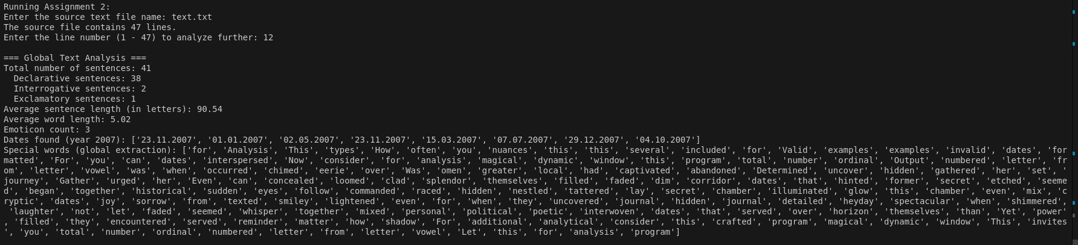
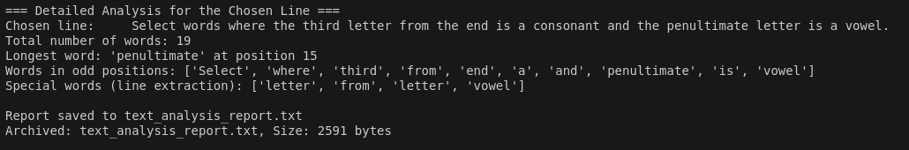
Задание 3. В соответствии с заданием своего варианта доработать программу из ЛР3, использовав класс и обеспечить:
а) определение дополнительных параметров среднее арифметическое элементов последовательности, медиана, мода, дисперсия, СКО последовательности;
б) с помощью библиотеки matplotlib нарисовать графики разных цветов в одной координатной оси:
- график по полученным данным разложения функции в ряд, представленным в таблице,
- график соответствующей функции, представленной с помощью модуля math. Обеспечить отображение координатных осей, легенды, текста и аннотации.
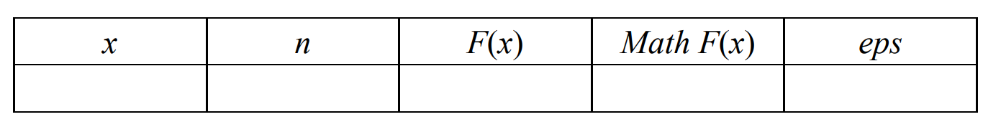S
Здесь x – значение аргумента, F(x) – значение функции, n – количество просуммированных членов ряда, Math F(x) – значение функции, вычисленное с помощью модуля math.
в) сохранить графики в файл
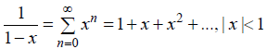
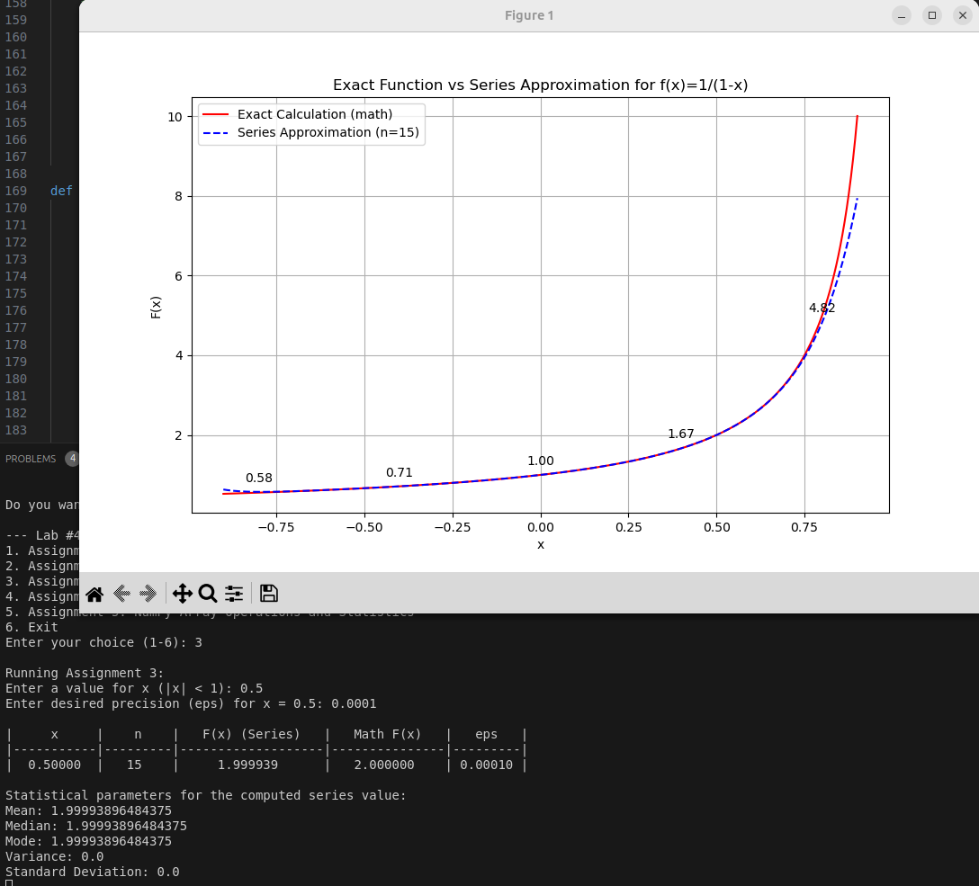
Задание 4. В соответствии с заданием своего варианта разработать базовые классы и классы наследники.
Требования по использованию классов:
Абстрактный класс «Геометрическая фигура» содержит абстрактный метод для вычисления площади фигуры (https://docs.python.org/3/library/abc.html )
Класс «Цвет фигуры» содержит свойство для описания цвета геометрической фигуры (https://docs.python.org/3/library/functions.html#property )
Класс «Прямоугольник» (Круг, Ромб, Квадрат, Треугольник и т.д.) наследуется от класса «Геометрическая фигура». Класс должен содержать конструктор по параметрам «ширина», «высота» (для другого типа фигуры соответствующие параметры, например, для круга задаем «радиус») и «цвет». В конструкторе создается объект класса «Цвет фигуры» для хранения цвета. Класс должен переопределять метод, вычисляющий площадь фигуры https://docs.python.org/3/library/math.html .
Для класса «Прямоугольник»(тип фигуры в инд. задании)
определить метод, который возвращает в виде строки основные параметры фигуры, ее цвет и площадь. Использовать метод format (https://pyformat.info/ )
название фигуры должно задаваться в виде поля данных класса и возвращаться методом класса.
В корневом каталоге проекта создайте файл main.py для тестирования классов. Используйте конструкцию, описанную в https://docs.python.org/3/library/__main__.html
Пример объекта: Прямоугольник синего цвета шириной 5 и высотой 8.
Программа должна содержать следующие базовые функции:
- ввод значений параметров пользователем;
2) проверка корректности вhttps://docs.python.org/3/library/__main__.html водимых данных;
3) построение, закрашивание фигуры в выбранный цвет, введенный с клавиатуры, и подпись фигуры текстом, введенным с клавиатуры;
4) вывод фигуры на экран и в файл.
Построить параллелограмм по сторонам a, b и углу между ними A(в градусах).
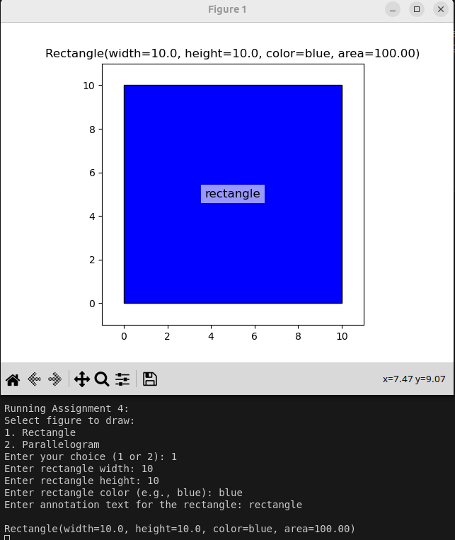
Задание 5. В соответствии с заданием своего варианта исследовать возможности библиотека NumPy при работе с массивами и математическими и статическими операциями. Сформировать целочисленную матрицу А[n,m] с помощью генератора случайных чисел (random).
а) Библиотека NumPy.
1. Создание массива. Функции array() и values().
2. Функции создания массива заданного вида.
3. Индексирование массивов NumPy. Индекс и срез.
4. Операции с массивами. Универсальные (поэлементные) функции.

б) Математические и статистические операции.
1. Функция mean()
2. Функция median()
3. Функция corrcoef()
4. Дисперсия var().
5. Стандартное отклонение std()
Отсортировать по возрастанию элементы последней строки матрицы.
Вычислить значение медианы этой строки матрицы. Вычисление
медианы выполнить двумя способами: через стандартную функцию и через
программирование формулы.

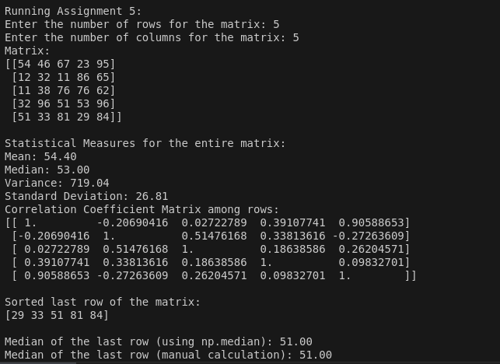

Дополнительное задание для тех, кто стремится к большему (не обязательное):
Используя любой из наборов данных (datasets) на ресурсе: https://www.kaggle.com/datasets исследовать основные возможности библиотеки Pandas. См. Анализ Данных Python методичка.pdf
Задание а. Библиотека Pandas. Структуры Series и DataFrame
1. Библиотека Pandas. Импорт библиотеки.
2. Структура Series.
3. Создание Series .
4. Функция display.
5. Доступ к элементам Series с использованием .loc или .iloc.
6. Объект DataFrame. Создание.

Задание б. Основные операции
2. Получение информации о датафрейме (по каждому параметру)
5. Индексация и извлечение данных: статистические методы (во сколько раз среднее значение выбранного показателя с максимальным значением другого параметра (например, самый молодой, самый быстрый и т.д.) выше среднего выбранного показателя с минимальным значением )

Пример :
Определите, во сколько раз средняя сила удара (ShotPower) самых агрессивных
игроков (игроков с максимальным значением показателя "Агрессивность"
(Aggression)) выше средней силы удара игроков с минимальной агрессией.
Ответ округлите до сотых.
Какова средняя скорость (SprintSpeed) футболистов, зарплата (Wage) которых ниже среднего? Ответ округлите до сотых.

Контрольные вопросы
- Работа с файлами в Python
- Открытие и закрытие файлов
- Текстовые файлы
- Файлы CSV
- Бинарные файлы
- Основные свойства и методы файлов.
- Сериализация и десериализация. CSV- и JSON-файлы
- Модуль shelve
- Модуль OS и работа с файловой системой
- Программа подсчета слов
- Запись и чтение архивных zip-файлов
- Работа с датами и временем в Python
- Модуль datetime
- Операции с датами
- Классы и объекты
- Инкапсуляция, атрибуты и свойства
- Наследование
- Переопределение функционала базового класса
- Атрибуты классов и статические методы
- Класс object. Строковое представление объекта
- Обработка ошибок и исключений в Python
- Конструкция try...except...finally
- except и обработка разных типов исключений
- Генерация исключений и создание своих типов исключений
- Модули. Пакеты. Классификация.
- Подключение и использование модулей и пакетов. Специальные атрибуты.
- Стандартная библиотека Python.
- Регулярные выражения.
- Визуализация данных. Инструменты визуализации. Matplotlib
- NumPy.
- Работа с табличными данными. Pandas

